Le duché de Gueldre, berceau de la famille van Eyll au XIVè siècle

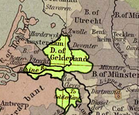
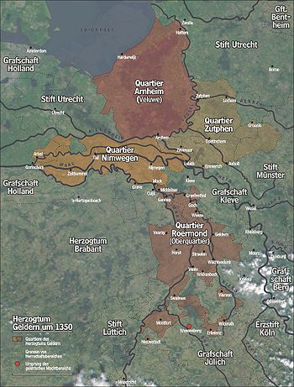Les van (von) Eyll sont originaires de Gueldre, région actuellement située de part et d’autre de la
frontière Hollando-Allemande.
Ils étaient déjà membres de la noblesse (« Rittern », chevaliers)
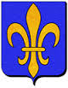
et avaient comme blason « d’azur à la fleur de lys d’or ». Le duché de Gueldre en 1477
Une quinzaine de générations y vécurent.

Le duché de Gueldre en 1350

Citons l’encyclopédie en ligne Wikipédia :

Wikipédia

Histoire [modifier]

La Gueldre fut érigée en comté en 1079, puis en duché en 1339. Par mariage, il passe à la maison de Juliers (1371), puis d'Egmont (1423). Charles le Téméraire oblige le duc Adolphe à lui vendre le duché en 1471, mais Maximilien Ier de Habsbourg, gendre du Téméraire, rendra le Gueldre au fils d'Adolphe. A la mort du duc Charles, il sera donné à Guillaume Ier de Clèves, mais Charles Quint le reprend en 1543 et l'intègre dans les Pays-Bas Espagnols. En 1579, la plus grande partie du duché est incorporé dans les Provinces-Unies, la partie restant à l'Espagne fut cédée à l'Autriche par le traité d'Utrecht en 1713.

A l’est de Straelen (RFA) et au nord-est de Venlo (NL) se trouve encore une Haus Eyll, un « Rittersgut » la demeure d’un chevalier (exemptée d’impôts comme tout bien de la noblesse).
Une autre Haus Eyll se trouvait à Weeze (RFA) mais elle fut bombardée pendant la deuxième guerre mondiale et ses ruines arasées depuis quelques années. Il n’y reste plus qu’une rue Eyll ! Il reste le système de fossés et un restant de ruines à l’ouest de Huisberden encore repérés comme Haus Eyll.
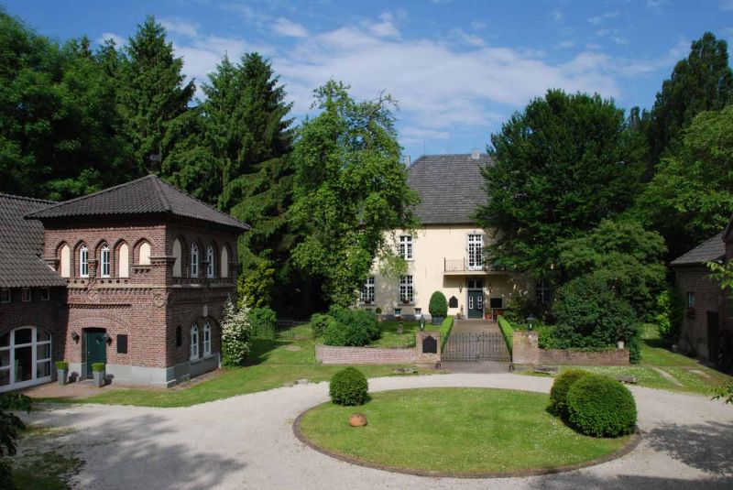
Haus Eyll, Straelen
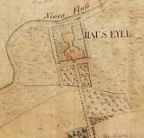
Vécurent à Straelen, notamment, Gerhard von Eyll et son épouse Elisabeth von Bocholz.
(1432.)

Reprenons ci-dessous la documentation trouvée sur Wikipédia, en allemand, accompagnée d’un résumé en français.

- Geschichte (= Histoire) https://de.wikipedia.org/wiki/Haus_Eyll_(Straelen)
“Als meyersdonck en nyenhoff findet Haus Eyll in einem Erbschaftsvertrag vom 21. Juli 1432[1] “zwischen den Geschwistern Johann, Wilhelm und Katharina von Bocholtz erstmals urkundlich “Erwähnung.
“Darin wurde festgelegt, dass der Hof an Gerhard von Eyll und seine Frau Elisabeth von Bocholtz “gehen sollte. Die Familie von Eyll, deren Namen im Laufe der Zeit auf das Anwesen überging, blieb “bis Anfang des 17. Jahrhunderts zumindest Teilbesitzer der Anlage.

En bref : Gherard von Eyll et sa femme Elisabeth von Bocholtz se voient attribués la Haus Eyll de Straelen par un contrat entre héritiers, en 1432. « La famille von Eyll y vécut jusqu’au début du XVIIè s., au minimum en indivision. »

Sources de l’article :
- Stefan Frankewitz: „die meyersdonck en den nyenhoff“. Zur Geschichte des Hauses Eyll bei Straelen bis 1681. In: Gregor Hövelmann (Hrsg.): Juden in Geldern. Verlag des Historischen Vereins für Geldern und Umgegend, Geldern 1982, ISBN 3-921760-09-7, S. 101–120.
- Stefan Frankewitz: Burgen, Schlösser, Herrenhäuser an den Ufern der Niers. 1. Auflage. B.o.s.s., Kleve 1997, ISBN 3-9805931-0-X, S. 165–172.
- Stefan Frankewitz: Der Niederrhein und seine Burgen, Schlösser Herrenhäuser entlang der Niers. B.o.s.s, Geldern 2011, ISBN 978-3-941559-13-4, S. 321–337.
- Adolf Kaul: Geldrische Burgen, Schlösser und Herrensitze. Butzon & Bercker, Kevelaer 1977, ISBN 3-7666-8952-5, S. 36–37.
- Haus Eyll de Straelen, autre article : http://www.mitten-im-web.de/hauseyll/6.html
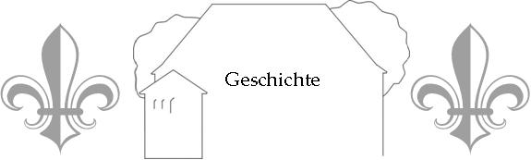

„Etwa 400 Meter von der Straße entfernt, die von Hetzert nach Vossum führt, liegt nordöstlich von „Straelen, direkt am westlichen Ufer der Niers, das Haus Eyll. 1432 wird das Anwesen ohne „weitere Zusätze Meyersdonck en nyenhoff genannt, als es in einem Erbvertrag dem Gerhard von „Eyll und seiner Frau Elisabeth von Bocholtz übergeben wurde. Gerhard war Richter des Herzogs “von Geldern im geldrischen Amt Straelen, zu dem das Haus gehörte. Seine Nachfahren, denen “das Haus seinen erst seit dem 16. Jahrhundert überlieferten, heutigen Namen verdankt, “besaßen es bis zum Beginn des 17. Jahrhunderts.”
“Die Familie von Eyll stammte ursprünglich aus der Bauernschaft Eyll zwischen Aldekerk und “Nieukerk und verbreitete sich seit dem 13. Jahrhundert über den ganzen Niederrhein. In “zahlreichen Stammtafeln adeliger Familien tauchen die Eyll auf. Dementsprechend muß es nicht “verwundern, daß es am Niederrhein neben dem Haus Eyll in Straelen noch vier andere Häuser – “bei Bedburg-Hau-Huisberden, bei Rheinberg, bei Weeze und bei Kamp-Lintfort - gibt oder gab, die “diesen Namen tragen. Darüber hinaus sind die von Eyll auf zahlreichen anderen Herrenhäusern “nachzuweisen.”
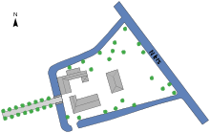
La Haus Eyll de Straelen et ses dépendances étaient entourées d’un fossé alimenté en son temps par l’eau de la rivière Niers.
Il est question de le restaurer aujourd’hui.

Commentaires en français :
Cet article confirme le contrat entre héritiers (Erbschaftsvertrag) par lequel Gerhard von Eyll et son épouse Elisabeth von Bocholtz héritèrent de la Haus Eyll de Straelen. Il situe l’origine de la famille „dans la campagne entre Aldekerke et Nieukerk“ et sa noblesse.
Quatre autres „Haus Eyll“ existèrent à Bedburg-Hau-Huisberden, Rheinberg, Weeze et à Kamp-Lintfor.
*
* *
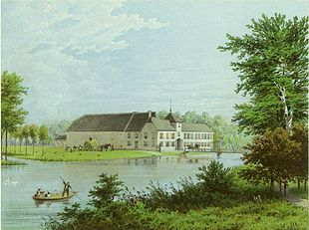
https://de.wikipedia.org/wiki/Haus_Diesdonk
3) Elbert von Eyll acheta le château („Rittersgut“) de Diesdonck en 1415 à Wolter die Hertogh.
C’est la famille von Egeren qui fut le propriétaire suivant de l’ancienne demeure. Et plus tard il appartiendra à d’autres familles de la noblesse.
Le bien se trouve sur les rives de la Niers- comme la Haus Eyll de Straelen- près de la ville de Geldern.
Il est entouré d’un fossé alimenté par la rivière Niers, comme à Straelen. Haus Diesdonk auf einer Lithografie aus den 1860er Jahren. Un nouveau château fut reconstruit ensuite. Das Aussehen der ersten Gebäude ist unbekannt.

„Das Haus Diesdonk ist ein ehemaliger Rittersitz am Niederrhein, der im 19. Jahrhundert „landtagsfähig war. Er liegt an der Landstraße zwischen der Stadt Geldern und deren Ortsteil Pont „am westlichen Ufer der Niers.
„Anfang des 15. Jahrhunderts erstmals urkundlich erwähnt, war das Gut im Laufe der Zeit in der „Hand diverser niederrheinischer Adelsfamilien
„Diesdonk wurde im Jahr 1415 erstmals urkundlich genannt, als Wolter die Hertogh es an Elbert „von Eyll verkaufte. Der Käufer war Sohn des auf dem benachbarten Haus Ingenray ansässigen, „gleichnamigen Rentmeisters des Herzogtums Geldern.
„Von der Familie von Eyll kam der Besitz aus bisher unbekannten Gründen an die Familie von „Egeren.

Sources :
- Albert von Bönninghausen: Haus Diesdonk und die Beauforts. In: Historischer Verein für Geldern und Umgebung (Hrsg.): Geldrischer Heimatkalender 1957. Schiffer [u. a.], Geldern, Rheinberg 1956, S. 33–36.
- Alexander Duncker: Die ländlichen Wohnsitze, Schlösser und Residenzen der ritterschaftlichen Grundbesitzer in der preußischen Monarchie nebst den königlichen Familien-, Haus-, Fideicommiss- und Schattull-Gütern. Band 10. Berlin 1867/68 (PDF; 205 KB).
- Stefan Frankewitz: Der Niederrhein und seine Burgen, Schlösser Herrenhäuser entlang der Niers (= Geldrisches Archiv. Band 11). B.o.s.s, Geldern 2011, ISBN 978-3-941559-13-4, S. 411–416.
- Stefan Frankewitz: Die Denkmäler der Stadt Geldern (= Geldrisches Archiv. Band 6). B.o.s.s., Geldern 2001, ISBN 3-933969-12-3, S. 288–290, 428.
- Adolf Kaul: Geldrische Burgen, Schlösser und Herrensitze (= Veröffentlichungen des Historischen Vereins für Geldern und Umgegend. Band 76). Butzon und Bercker, Kevelaer 1976, ISBN 3-7666-8952-5, S. 32–3
4)geschichte/portal/Internet/urkunden_datenbank/suche/regest_detail.php%3Fregest%3D74102%26url_zaehler_blaettern%3D%26url_history_back%3D12&prev=search
Voici encore, ci-dessus, l’adresse d‘une traduction Google donc…en français „de contrebande (!)“, de l’accord entre héritiers à Straelen. On y trouve des détails sur les parts des héritiers, leurs droits et leurs devoirs.
- On trouve encore une trace des van Eyll en Gueldre un peu plus tôt, en 1402 :

« 1402 Le 11 janvier Guillaume Duc de Gueldre laisse à Everart van Eyll partie du moulin d’Altkirche au pays de Gueldre. Slutenhorst fol. 174 n° 42 ».

On notera que les von Eyll n’étaient pas inconnus d’un Duc de Gueldre avant que Mathias ne devienne Me d’Hôtel (Hofmeister) d’un de ses successeurs, Adolphe d’Egmont (son petit neveu), Duc de Gueldre quelque 65 ans plus tard.

https://fr.wikipedia.org/wiki/Liste_des_comtes_et_ducs_de_Gueldre
http://users.skynet.be/am035431/pages/8%20Genealogies%20et%20histoire%20des%20familles%20alliees%20aux%20Cheoux/C%20Genealogies%20diverses/vaneyll.html
http://www.bedburg-hau.de/de/inhalt/huisberden/
„Bei dem Hof Weylhusen legte Ritter Elbert van Eyl eine Wasserburg an, die er 1341 dem Grafen von „Kleve offen zu halten gelobte. Von der Burg „Haus Eyl" - so nach dem Besitzer genannt - sind nur „noch die Wälle und Gräben sowie eine Schrifttafel erhalten.
Soit : Le comte de Clève aimait se rendre au château construit en 1341 par le chevalier Elbert von Eyll à Bedburg-Hau. Cette Haus Eyll lui doit son nom. Il n‘en reste que des murs et les fossés. Un panneau d’information est installé sur place.
*
* *

- Armorial Gelre reprenant les armoiries van Eyll
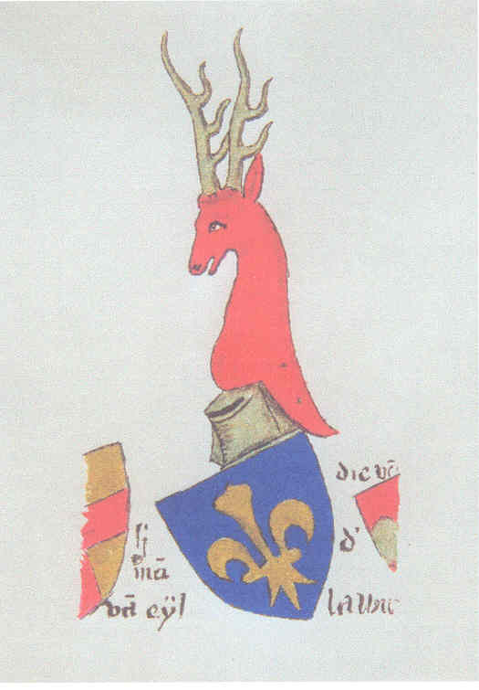
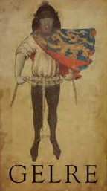
Les armoiries van Eyll sont reprises dans le fameux armorial Gelre (Gueldre) (ci-dessous), datant d’environ 1400, dessiné par le célèbre Héraut (Roi) d’armes Claeys Heynensoon.
1700 armoiries y sont reprises !

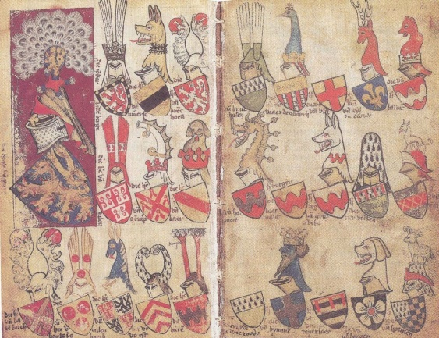

↓

Henri de l’Escaille (1843 -1921) a établi une généalogie van Eyll (« La seigneurie de Barloo (1896) »).
- Généalogie van Eyll
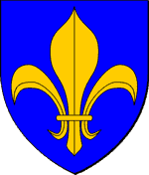
Henri de l’Escaille (1843 -1921) a établi une généalogie van Eyll (« La seigneurie de Barloo (1896) »). On peut trouver une traduction en néerlandais de l’original français à l’adresse Internet qui suit et une photocopie (médiocre) en français sur le site : www.van-eyll.be
On note que dix générations de van Eyll au moins vécurent en Gueldre.
http://genwiki.nl/limburg/index.php?title=Van_Eijll
http://vaneyll.be/IMG/pdf/Seigneurie_de_Barloo_1896_97_de_L_Escaille_van_Eyll.pdf
Remarque : cette généalogie ne correspond plus aux critères scientifiques actuels. Il y manque les références. Elle est donc officieuse et mériterait être prouvées par des pièces…
Avis aux mécènes qui commanderaient de telles recherches à un généalogiste patenté !

ANNEXE
Généalogie van Eyll selon :
http://genwiki.nl/limburg/index.php?title=Van_Eijll

Bronnen
H. de l'Escaille, 'Genealogie van Eijll', in: Publications de la Societe historique et Archeologique dans le Limbourg [Limburgs Geschied-en Oudheidkundig Genootschap] 1896-1897, 341-342.
Ndlr. Voir : « la seigneurie de Baarlo » qui reprend cette généalogie sur le site www.van-eyll.be
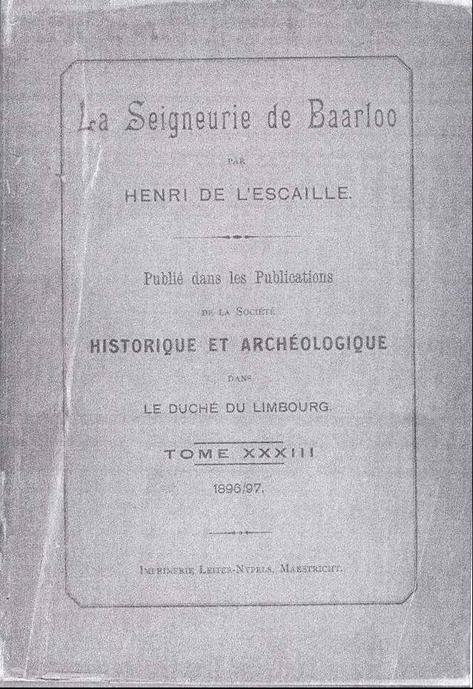

RHCL, Archief familie van Eijll [1]
Goethals, Felix Victor, Dictionnaire genealogique et Heraldique des familles nobles du royaume de Belgique, Volume 4, Pool-Duvivier, 1852
Scholten, Robert, Beiträge zur Geschichte von und Wissel Grieth und zur Genealogie Niederrheinischer Geschlecter. F. Boss, 1889
Düsseldorfer Geschichtsverein, Beiträge zur Geschichte des Niederrheins: Jahrbuch des Düsseldorfer Geschichtsvereins, Volumes 6-7, Der Verein, 1892 341-342.
Répétons ici : cette généalogie ne correspond plus aux critères scientifiques actuels. Il y manque les références. Elle est donc officieuse et mériterait être prouvées par des pièces…

Van Eijll (ook: van Eyll) is een adellijk geslacht dat zijn naam ontleent aan het huis Eijll (Eyll), middelpunt van de gelijknamige heerlijkheid bij Kamp-Lintfort (D). Het riddergoed Eyll, dat op een oude kaart van Gelre in 1144 wordt vermeld als Eyle, heeft een lange geschiedenis met enkele belangrijke bewoners en eigenaars. De familie von Eyll vormde ooit een wijdvertakt adellijk geslacht met ook in Nederland verwante families. Van de oorspronkelijke waterburcht Schloss Eyll bestaat nog wel de ruïne, terwijl het 17e-eeuwse Haus Eyll momenteel in vervallen staat verkeert, met nog één overeind staande toren.

Genealogie
Tenzij anders aangegeven is bij deze genealogie uitgegaan van De l'Escaille (1896-1897) (zie onder).
I.1 Elbert of Allard d'Eyll, ridder. Hij werd genoemd met Renaud, graaf van Gelre in 1290.Hij had een leengoed in Ter-Smitten, in de buurt van Gelre in 1326. Hij was gehuwd met NN.
Hun kinderen waren:
- Diederic, ridder, die eigenaar van het kasteel van Eyll de buurt van Huijsberden
- Alexandre, die volgt (II.1)

Generatie 3
II.1 Alexander I d'Eyll. Hij woonde met zijn vrouw, Bela of Isabella NN in de parochie van Nijekerck. Zij bezaten het leengoed Ter Smitten.
Hun kinderen waren:
- Druda, vrome dochter Bedbur in 1317.
- Tilman, ridder, die stond voor het bolwerk van gewapende Bochout (Boekweit in Baerlo?) In Kessel.
- Alexandre, die volgt (III.1)
- Walter. Hij was getuige van de verkoop door de graaf van Kleef van een visserij in het leengoed van Bricht aan Johan de Hagenbeeck in 1338 (Archief van Kleef). Hij had een goed Sonsbeeck, eigendom in 1364 door Herman van Eijll. Met zijn neef, hij bekrachtigd Gooswijn van Arendael in 1366 (Archives of Baron Spaen.)
- Gijsbrecht, ridder.

Generatie 4
III.1 Alexander II d'Eyll, ridder. Hij was in geschil met de Gijsbrecht de Krieckenbeeck in 1357 (Holl. LR). Hij was gehuwd met NN.
Hun kinderen waren:
- Willem, die volgt (IV.1)
- Bernard, geciteerd met de weduwe van Willem in 1393. Een andere Eyll tak stamt van hem.

Generatie 5
IV.1 Willem I d'Eyll, ridder, gesteund door de graaf van Meurs in 1392, was niet meer in 1394. Hij trouwde met Christine de Kessel in 1370, waarschijnlijk dochter van Mathias, een ridder, genaamd op 't Oever en Hildegonde de Crieckenbeeck. Matthias overleed 05 april 1412 (Doodsbrief uit Kessel). Sibert Kessel op 't Oever was zijn broer. Mathias had negen kinderen, waaronder Wilhelma, abdis van Munster (Roermond) die stierf in 1490 (Necrologium). Christine was nog in leven in 1417. Hij ondertekende het convenant (Verbond) met de staat Noble (Ridderschap) Bovenste District in 1417 en eigendom van het kasteel d'Eyll in het district van Rijnberg.
Hun kinderen waren:
- Tilman, vermeld met zijn moeder in 1393. Hij werd genoemd met de hertog van Gelderland met betrekking tot Winternam in 1402, en huwde Bela van Ovelaker, vermeld in 1408.
- Sybert die volgt. (V.1)
- Johan, die gaf weer het leengoed van Coesdonck en de twee Berckt aan Jean Van Eyll, zoon van Mathias, op 7 juli 1486. Zijn kinderen waren:
a. Frederick, vermeld in 1496, de vader van Alexandrine. Alexandrine gehuwd met Jean de Baerle
b. Engelbert, echtgenote van Jurrien Kobbelaers in 1507
c. Johan, die gaf weer het leengoed van Coesdonck en de twee Berckt (Douven en Friedeshof) om Sybert van Eyll, grand-zoon van Mathias in 1518.

Generatie 6
V.1 Sybert I d'Eyll, ridder, ontving een pensioen van Sybert de Kessel in 1421 (de vrouw van Sybert de Kessel was Bela van Groesbeeck, getrouwd in het jaar 1395) ter compensatie van een claim. Hij woonde het huwelijk van zijn dochter Styne in 1430. Hij bezat Lauwersfort, (maar niet meer | | hij dood was door de 1440). Hij trouwde Stijna de Kundingshaven voor 1421, wiens moeder was een Gruythuys. Deze familie eigenaar van het leengoed van Velthem in Venraay in 1405. Een Styne van Kondichaven, weduwe van Steven van Eger bezat Lullegon in Stralen in 1408.
Hun kinderen waren:
- Willem, Heer van Tongerloo, in Sevenum in 1469. Trouwde met Catherine de Blitterswyck, dochter van Arnt en Eliabwth van der Donck in 1469. Hun kinderen waren:
a. Sybert, die op Tongerloo en Voort was in Baerlo
b. Johan, canon bij Xanten.
c. Styne, de vrouw van Johan van Loë in 1430
Volgens Goethals, hun kinderen ook:
d. Mathias, die volgt en wiens verhaal is opgenomen in beide bronnen, (VI.1)
e. Everard van Eyll, die magistraat van Venlo was in 1461, geïnstalleerd door Guillaume van Vlodorp, Sweer van Varick (baljuw van Gelderland) en Everard van Eyll.
f. Marguerite van Eyll, eerste abdis van het klooster van Sint Agathe van de orde van Saint Benoit, nabij Keulen, ingewijd tijdens de hervorming van het huis, 21 december 1458. Overleden 31 mei 1471.

Generatie 7
VI.1 Mathias d'Eyll, ridder, Hoffmeister van de hertog van Gelre in 1465, adviseur en erfelijke kamerheer van de hertog van Kleef. Hij werd geridderd in Palestina, waar hij begeleid zijn meester, Jean, hertog van Kleef, in 1450. Hij was baljuw van Cranenburg. Hij verliet de dienst van Kleef en verwierf de helft van de Geisteren en Spralant in betaling van een schuld, ook Oostrum. Hij werd gedood in actie in Stralen, op Allerheiligen in 1468, en werd begraven onder een steen in Cloostercamp, met de namen: Eyll, Kundingshaven, Kessel, en Gruythuys. De steen onder een vertegenwoordiging in volle wapenrusting, gebruikt voor ridders gedood voordat de vijand. Toen ze stierven aan hun verwondingen thuis, hadden ze bedacht het hoofd onbedekt, toen ze dood waren van de ziekte, ook hun voeten rustten op twee honden. (Jurisprudentia Heroica H). Hij werd neergeschoten door beide benen, maar bleef dapper op de been voor een kwart van een uur, de banner geklemd in zijn hand. Pas daarna is hij gestorven (Nijsten 2004)
In 1452, Hij trouwde met Agnes de Broeckhuysen, dochter van Allard en Marie van Derd, kleindochter van Willem en Agnes de Werdemberg. Hun huwelijk werd in het bijzijn van Jean d'Arendael, ridder, Adrien de Broeckhuysen, ridder, Willem de Brocckhuysen, en Henri de Hoenseler IVD. Agnes is overleden 06 mei 1401 en begraven in de buurt van Cranenburg. Hun bezit werd verdeeld met de tussenkomst van Reginald van Broeckhuijzen en Arend van Blitterswijck. Deze regeling is toegewezen mede-eigendom van land en kastelen van Geisteren en Spralant tot Adrien van Broeckhuysen met zijn broers aan de ene kant, en Johan en Sybert d'Eyll aan de andere kant (Slichtenhorst, Boek IX, blz. 262. Col I)
1. Johan, die volgt (VII.1)
2. Matthias, priester
3. Allard, oom en getuige van de verdeling van van Geistern onder de kinderen van zijn broer in 1534. In 1492, trouwde hij met Margaret de Blankenstein, dochter van Johan, een bastaard van graaf en hertog Adolph van Kleef (2 aug 1373 - 23 sep 1448) en Marguerite d'Appeldoorn. Hij stierf in 1544. Hij had een dochter, Catherine. Hij liet ook drie klootzakken: Mathias, die ided in 1572, Allard genoemd in Kleef, overleden in 1563, echtgenoot van Johanna van Duven en Gertrude, die trouwde met Derck van Dam, overleed in 1575 zonder erfgenamen. (volgens Goethals Allard et zoon von Sybert I d'Eyll)
4. Sybart, drossart van Lobith in 1500, gestorven in 1503. Heer van Geisteren, getrouwd Alexandtine Tengnagel, dochter van Alexander en Robbe van Lennep, weduwe van Adolphe de Büderich. Hun kinderen waren:
a. Balthazar, een minderjarige, hield de gruit van Xanten in 1503, gestorven in 1506.
b. ? Christine (Vraagteken volgens Limbourg bron)
c. ? Agnes, ontvangen gruit in 1506, echtgenote van Louis de Bernsan, overleed in 1526. (Vraagteken volgens Limbourg bron, ook in relatie Goethals).

Generatie 8
VII.1 Johan I d'Eyll, heer van een half Geisteren en Spraelen 1468-73-93, erfelijke Chamberlain van Kleef in 1469.
Hij werd begraven onder een steen in Geistern. Hij trouwde met Elisabeth de Goor in Caldenbroeck, 12 juli 1483, (datum geleverd door Wolters), dochter van Allard en Bela de Kessel, de laatste was de zuster van Sijbert de Crieckenbeeck. Hij stierf in 1520, en zijn vrouw overleed 06 december 1528. Deze datum is moeilijk te rijmen met die van veel genealogen die toe te schrijven aan Johan een tweede vrouw, Adrienne de Boedberg, die stierf zonder erfgenamen.
Uit het eerste huwelijk, hun kinderen waren:
1. Johan, heer van een half aandeel van Geistern 1520-30. Hij overleed in 16 juni 1545 en werd daar begraven. Trouwde hij met Mary de Broeckhuijsen alias Domburg, dochter van Jean en Agnes van de Werve (volgens Goethels genaamd Agnes Ruychroch van de Werve). Zij stierf in 1561. Hun kinderen waren:
a. Jacques, Heer van Geisteren, Oostrum, Spraland, S. Agathe en Werve-Zeeland in 1556, erfelijke Chamberlain van Kleef. Jacques trouwde met Elisabeth de Groesbeeck, en een tweede huwelijk met Helena Tourck, die stierf zonder erfgenamen in Den Haag in 1595 (volgens Fahne, het was een zoon van Jacques - die hij namen Jacob - en N van Groesbeck die trouwde met Helena van Turck) . Uit het eerste huwelijk, hun was een dochter, Marie. Marie was verloofd met Jean IV, Baron van Schellart d'Obbendorp in 1575, maar zij stierf voor de bruiloft.
Het monumentale graf van Jacques nog steeds in de kerk van Geisteren, vergezeld van de inscriptie:
†
Anno 1595 februarii Is In den Gott
den edel Verstorven erentfeste Jacob
Van Eil Heere to Geisteren S. Achten
Kercke und van den behind tho Werve und
Erfkemerlinck of furstendombs Cleve
Anno 1495 feb. Is in Gott verstorven
…
De rest kon niet worden gevonden.
2. Sybert, die volgt (IX.1)
3. Agnes, religieus Munster, getrouwd met Bernt de Huchtenbroeck in Gastorp, overleed in 1520.
4. Gerrit, overleed in 1530.and stierf volgens Fahne trouwde Lucia van Turck
5. Elbert of Allard, jong overleden, 30 juni.
6. Lucy, trouwde in 1516 met Derck van Reijnen de Zutphen. Zij stierf in 1532 (doodsbrief van Munster). Volgens Goethals, N Van Eyll trouwde N. van Rhyn van Zutphen, kind van N. en N. Hamerden
7. Mathias, canon 1516-1520 (volgens Fahne, Cannon op Cranenburg), links bestellingen - minder waarschijnlijk - in 1530 en kreeg toestemming om te trouwen. Hij trouwde met Elisabeth van der Heyde, en was nog in leven in 1560. Van hem komen de huidige baronnen d'Eyll. Hun kinderen waren: Jean, die trouwde met Agnes, 1549; Allard 1567 Heer van Cranenburg, echtgenoot van Elizabeth Bronchorst, Gerard 1567 kapitein van de galeien enz.. Met zijn broer, Sybert, en neef van Geysteren, transformeerde hij het leengoed van twee Berckt om een leen toegankelijk is voor vrouwen in 1550. Volgens Goethals, trouwde hij met Catherine van der Beek, en zij hadden twee kinderen, Allard die trouwde met Ermengarde von Beeck, en stierf in 1559, en Jeanne, die getrouwd als eerste Caspar von Beeck en ten tweede om Casper van der Triest, met wie ze had een kind, Helwige van der Triest, de vrouw van Thierry de Scherg. De nakomelingen van Mathias blijven Goethals en leven al enige tijd in de stad Grave.
8. Anne, sub-priorin in Munster, gestorven op 9 oktober 1539
9. Willem II, die volgt onder Sybert (IX.2)
10. Volgens Fahne, Agnes, die trouwde met Bernhard van Hüchtenbruck

Generatie 9
IX.1 Sybert II d'Eyll, vermeld 1516-1520. Hij was heer van Baerlo door de toewijzing van Willem II in 1530. Hij stierf 11 december 1552 en werd begraven in het koor van de kerk van Baerlo onder een steen met zijn beeltenis. Sybert trouwde met Jeanne de Broeckhuysen, dochter van NN. en NN. van Eyck (volgens Goethals, trouwde hij met Elisabeth van Broeckhuysen, dochter van Jacques en Loffaerde van Isselt). Zij hadden veel kinderen, waaronder:
1. Jean, die volgt (X.1)
2. Allard, van Baerlo, op een lijst in 1588
3. N. de vrouw van M. de Holtmeulen, dochter van Jean en NN Engelsdorf
4. ? Elisabeth, vrouwe van half Geisteren, heren van Eyll verkocht aan Adam Schellart van Obbendorp in 1591. (Volgens Goethels getrouwd met Jean Bacheit, zoon van Jacobiaan en Margeurite de Pollart, kleindochter van Jean-Arnoud. 20 mei 1619.
5. (Volgens Goethals), Adrienne van Eyll, gehuwd eerste Adrien de Bredberg, marshall van Gelre, en ten tweede om Godfried van Bucholtz, heer van Broick, zoon van Pierre en Johanna von Vrymersum
IX.2 Willem II van Eijll, zoon van Johan I en Elizabeth de Goor van Caldenbroeck, was burgemeester van Arnhem, en stierf in 1553. Hij trouwde in 1517 Christine van den Sande (overleden in 1556), dochter van Jean en N. van Cameren (Volgens Fahne, trouwde N van Bocholtz). Willem II en Christine had drie dochters, waarschijnlijk geboren in Arnhem:
1. Elizabeth geboren 27 mei 1526 huwde in 1555 de beroemde Godert Pannecoex.docteur in de Rechten, een adviseur van koning Filips II, genaamd de Paus van Gelderland, de Heer van Meijnerswijck. Het bijwonen van het huwelijk als familie en vrienden waren: Johan van Stallbergen, wethouder Jacques van Eijll, Heer van Geisteren, Emond van Baarle, Dr Reijner van der Sande en Gerrit van Rheijnen. Ze lieten een dochter, Christine Pannecoex, geboren op de dag van Saint Jacques in 1557, die trouwde met Cornelis van Gent.
2. Johanna is geboren in 1527, vermeld in 1554.
3. Agnès, die volgt Johan II. (X.2)

Generatie 10
X.1 Johan II d'Eyll van Baerlo, heer van Baerlo in1553. Hij trouwde met Marie de Broeckhuijsen, dochter van Willem, burgemeester van Harderwijck die stierf in 1545, en van Marguerite van Spuelde (dochter van Gerrit en Dijrkije van Erler.) Spuelde waren de heren van Hulshorst. Marie was nog in leven in 1585, ze was naar verluidt slim en energiek. Haar Ze had een neef mei 1572 van Baerlo, Wijnand de Broekhuijsen, die bijgestaan om Johan II de zaken op orde te brengen, na zijn dood. In 1572 Frans van Eyll, die de boerderij op Muspede in Stevensweert bezit met John in 1569, kocht een huis in Baerlo voor 100 dalers, die hij verkocht het volgende jaar. Hij was waarschijnlijk een familielid. Hun kinderen waren:
1. N. de vrouw van M. de Holtmeulen
2. Sybert III, die volgt (XI.1)
X.2 Agnes van Eijll, tochter van Willem II en 'Christine van den Sande' werd geboren in 1523 en overleden 09 oktober 1602. In 1554 trouwde met Edmond de Crieckenbeek, genaamd Baerle, geboren in 1515, en overleed 03 juni 1589. Hij had een van de mooiste huizen in Roermond en was de broer van Simon, die ondertekend "Verbond" van 1566. Hij was de zoon van Pierre en Elizabeth Dursdaell, en grand-zoon van Emond (zoon van Wilhelm en Elisabeth de Pardelaer overleed 1452 weduwnaar van Jeanne de Schobbendorp) de Krieckenbeeck de Overen en Eva de Bree (overleden in 1510). Hertrouwde hij met M. de Barich. De kinderen van Agnes en Edmond de Crieckenbeek waren:
1. Pierre, geboren in 1555 en stierf in 1556
2. Willem, geboren in 1559, is overleden 13 mei 1602. Hij trouwt met Anna Spee 08 mei 1593 dochter van Nicolaas, heer van Forst en Marie de Heijsterman. Hun kinderen inbegrepen Anne, de vrouw van Gilles van Haeften; en Elizabeth getrouwd met Carl de Harff op 16 mei 1633 te Odielienberg
3. Elizabeth, geboren 10 maart 1561, gestorven op 21 mei 1594. Ze trouwde met Arnold van der Boijen zoon van wijlen Baldwin en Alijt Bootz. Ze had een enige dochter: Elisabeth Alijtha van der Boyen, die voor het eerst is getrouwd op 07 januari 1613 om Gerard de Laer d'Hoenlo broer van Henry, heer Baerlo gestorven 1624 kinderlos en ten tweede om Everard Cornelius van der Marsche of de la Marck, die kinderen Corneille en Jossine (ongehuwd).
4. Anne is geboren in 1557, vermeld in 1592 ongehuwd.
5. Christine werd geboren in 1556, is overleden 13 september 1622 begraven onder een steen in Baerlo
6. Agnes geboren 28 mei 1564 en stierf 1 september 1602, die trouwde met Godfried van Hardenraet die overleed in 1630 en was de zoon van Johan, IVD chancelier en councelor van de hertog van Jullich en Agnes de Gropper. Kinderen Jean en Edmon die trouwde met Johanne Ingenhaf zu Kassel, dochter van Jacques en Johanna von Uerdingen.
7. Eva, geboren op 2 juni 1563. Ze trouwde met Johan van Lom.

Generatie 11
XI.1 Sybert III d'Eyll, geboren omstreeks 1563, Heer van Baerlo. Hij trouwde met Ermengarde van den Bylant dochter van Bertram, - waarschijnlijk de Heer van Walbeek, die op Landag in Nijmegen (sept. 1577), maakte deel uit van de gekozen groep van XII gestuurd naar Venlo verzetten tegen de acties van kolonel Pollweiler, commandant van Roermond - en Sophie van Haus, kleindochter van Jean en Marie van Paërl van Laesdonck.Bertram naam leefden lang in hun nakomelingen. Sybert stierf in 1612 en werd begraven met zijn vrouw in het koor van de kerk van Baerlo. Zij hadden een dochter die trouwde met de heer van de familie de Laer Hoenlo.

Genealogie 12
Fahne heeft stambomen op de pagina's 81, 147, en 171 die kunnen worden gecombineerd. Ook op pagina 148, heeft hij een boom die begint met Matthias von Eyl, echtgenoot van N. van Broeckhuysen en stierf tijdens de slag van Straelen in 1468 (de informatie die is opgenomen in de grote boom).
Gaert von Eyl stierf in 1400s Zijn kinderen:
1. Elbert von Eyl, die trouwde met Margarethe NN in 1400s (Volgens pagina 171, Elbert, de vader van de vrouw van Goessen Spede getrouwd NN. bastaard dochter van Willem, de hertog van Gelduers). Hun kinderen zijn onder andere:
a. Catharina van Eyl, die getrouwd Goesen Spede von Langenveld, Deurwaarder van Gelre (Volgens pagina 147, Catharina van Eyl, die stierf 02 oktober, en trouwde Goswin Spee, zoon van Godfrid Spee).
b. Ze suggereren ook Elbert von Eyl, die trouwde met Margaretha von Oefte (Volgens Düsseldorfer Geshichstverein, Margaretha was een dochter van Heinrich, en Elbert was een voorvader van de familie Hoensbroeck). Hun kinderen waren:
i. Heinrich van Eyl 1442
ii. Elbert van Eyl, Stifter des Bartholomaus-Verandert in Gelderland. Huwde Margaretha van Titz (pagina 147 heeft Margaretha van Eyl als Stiftsdame. Dit kan de Margaretha van Titz, de vrouw van Elbert of een andere dochter van Elbert en Margaretha von Oefte), Goethals heeft dit huwelijk in 1440 als een fragment, en heel dicht noemt Eibert van Eyyl als balliff van Gelre in daden in 1442, 1443 en 1449, waar hij zichzelf identificeert als Elbertzsoen.
iii. Johann van Eyl
iv. Aleid van Eyl, trouwde met Johann van Bellinghoven, zoon van Dirk
v. Marie
vi. Christine, non in Roermund (pagina 147 noemt haar priores op Roermund)
Andere bronnen geïndexeerd loegiesen.nl toe te voegen:
vii. Elisabeth, trouwde in 1452 met Gaert van Weijenhorst, zoon van Willem (zie fragmenten)
viii. Tilman, die in 1455 met zijn broer, Elbert

Genealogische fragmenten
Godefridus van Eijll. Verheft 1219 de Berckt en Coesdonck onder Baarlo.
Edmond van Eijll. Tr. met Margaretha NN.
Uit dit huwelijk:
- Aleidis van Eijll. Tr. ca. 1410-'20 met Gerard van Stalbergen
Elbert van Eijll. Tr. met Margriet van Oest.
Uit dit huwelijk:
- Elisabeth van Eijll. Tr. krachtens huwelijksvoorwaarden van 3 november 1452 met Gaert van Wijenhorst Willemszoon.
Sybert van Eijll trouwde met Johanna van Broeckhuysen beleend met de Borcht 1538 en 1544.
Uit dit huwelijk:
- Johan van Eijll veleend met de Borcht 1553, trouwde Maria van Broeckhuysen, dochter van Willem van Broeckhuysen en Margaretha van Speulde.
Uit dit huwelijk:
- Sybert van Eijll overleden voor 1613, trouwde Ermgard van Bijlandt.
Uit dit huwelijk:
- Anna Betram van Eijll trouwde Hendrik van Laer van Hoenlo.

Nog te plaatsen
- 15 juni 1377: Sander van Eil, Sohn Walters van Eil, erlaubt, dass Bruder Johann Gronewoudt, Bruder Gerard van Moers und das Karmeliterkloster gekauft haben von seinem Vater Walter und Mutter Drude die Rente und das Land bei der Stadt Geldern zwischen der Geldrischen und Issumer Pfort und 7 Schilling an dem Gut genannt to Oitzel.
- 20 februari 1384: Gert die Man van Straelen, Richter, Johann Beselman und Gadert van den Raeme, Schöffen in Geldern, bekunden, dass Albert van Eyll, Sohn des Evert, und seine Frau Greyt übergeben an Hein oppen Kempel und seine Frau Ryckaut ihren Hof, der früher der verstorbenen Frau van Bellichoven gehörte, gelegen in der Altstadt zwischen dem Hof der Catharina van Langendonc und dem des Wilhelm van Vennbrock. Dafür setzt er zum Pfand den Hof zwischen diesem und dem des Arnold van Borstlap.
- 10 oktober 1387: Vor den Schöffen vom Gelderland übergibt der Karmeliterbruder Johann Gruenwalt seinem Kloster alle Renten, die er in der Vogtei von Gelderland liegen hat, wie er sie von Wolter van Eil, Sanders Sohn, und seiner Frau Drude, und von Tilmann van Bellinchoven und Tilmann genannt Mom van der Alderkryrken gekauft hat.
- 15 augustus 1396: Wilhelm, Herzog von Geldern etc., bekundet, dass Goessen de Mom van Engelsem einen Verkauf volzogen hat (Urk. 49) und er selbst den Albert van Eyll mit dem Hof "ter Geist" belehnt habe. - Zeugen sind die geldrischen Lehnsleute Engelbert Orsbeck jun., Ritter, Johann van Boitberge, Goswin Rede van Langenfeld. "de consilio" sind anwesend Heinrich, Herr von Wickrath, Johan van Eyl auf Gastendonck.
- 1 april 1397: Sander und Emont van Eyll, Walters Söhne und Drudes, geloben, kein Recht mehr an dem Landes zwischen der Geldrischen und der Issumer Pforte, das jetzt Clas Corf und Johann ter Bruggen, Bürger in Geldern, im Leibgewinn haben und welches ihre Eltern an die Brüder des Karmeliterklosters Johann Gruenwald und Everart van Moers verkauft haben, zu besitzen. - Es siegeln die Brüder und ihre Lehnsmannen Gaedert van Eil und Gerit van Zalem.
- 4 april 1401: Wilhelm, Herzog von Geldern und Jülich, bekundet, dass Elbert van Eyll, Everts Sohn, sein "cokemeister" und Rat, mit seiner Jutta den Hog "ingen Geist" als Mitgift an Heinrich Bollen, Johanns Sohn, übergeben und darauf er, der Herzog, letzteren mit dem Hof belehnt habe mit der Bestimmung, dass nach Juttas evtl. Tod ihr Mann eine Leibzucht haben soll und nach dessen Tod der Hof wieder an Elbert van Eyll zurückfallen solle.
- 29 november 1412: Evert van Eill bekennt, dass sein verstorbener Vater gleichen Namens den Karmelitern in Geldern testamentarisch eine Tonne Heringe vermacht hat als jährliche Rente aus dem Hof die Langendonck, gelegen im Gericht von Pont, die er zu zahlen gelobt.
- 11 februari 1419: Evert de Man van Straelen, Richter, Johann Worchem und Gerit op Straet, Schöffen in Geldern, bekunden, dass Jakob van Eyll und seine Frau Aleit den Karmelitern daselbst übergeben habe 4 Schilling und 6 Pfennig jährlichen Zins an dem Haus der Hillen Vouken, gelegen an der Hausstraße zwischen dem Haus des Hermann Weiker und Henrichs van Elste, Arnds Sohn.
- 26 maart 1430: Sander van Eil, Goerts Sohn, und seine Frau Ermgart bekunden, dass sie Henneken Krayen und seinem Sohn Heinrich, Bruder der Karmeliter in Geldern, verkauft haben ein Stück Land, das jene als Leibgewinn haben, gelegen im Kirchspiel Aldekerk, bei der „joeden culen und Hoffmans Land und bei Rutger Naeprinx Land. Gert Zeman siegelt neben Sander van Eil.
- 12 december 1453: Sander van Eil, Johan van Cloerlant, Arnt van Breimpt bekunden, dass Heinsgen, Tochter des genannten Sander van Eil, und Engelbrecht van Hemberg und Arnt van Hemberg, Erbkämmerer des Stifts Köln, sein Vater, und Johann van Hemberg Ritter einen Ehevertrag gemacht haben, nach welchem Engelbrecht van Hemberg die Heisgen van Eil heiraten soll und unter anderem der sogenannte Moutzenhof bei Geldern als Mitgift gegeben wird.Anno dni. mo cccco liijo, in profesto sancte Lucie virginis.Die 6 Siegel wenig beschädigt, aber meist wenig erkennbar.
- 15 maart 1463: Maes Cluet und Goessen Kersken, Kirchmeister in der Stadt Geldern, bekunden, dass Dietrich van Eil zwei Güter, den Hof ter Nyersen im Kirchspiel Veert gelegen und Lehnsgut des Eneit ingen Diepraem, und den Hof ten Beircken im Gericht von Wetten, Leibgewinnsgut des Gasthauses in Xanten, den Karmelitern geschenkt habe mit einer Reihe Renten zu frommen Zwecken, die einzeln aufgeführt werden.
- 19 juni 1494 (alles Archief Geldern) Alart Cluyt und Jakob Hoven, Schöffen in Geldern, bekunden, dass Elbert van Eill Ritter ihnen eine Urkunde übergeben hat, welcher zufolge Johann van Bellickhaven und Frau Adelheid van Eil und Gert van Asselt mit Elbert van Eil geeinigt haben 1.) wegen der Erbschaft von den Eltern respektive Schwiegereltern Elbert van Eill und Margarethe van Oefft, 2.) wegen der Erbschaft ihrer Brüder respektive Schwäger Johann und Heinrich van Eill, 3.) wegen der Erbschaft des Bernt van Oefft, der Margarethe Bruder, 4.) wegen des Hofes von Boufenshoert von Stinken van Oefft, 5.) wegen der jährlichen Rente, die ihre Schwestern respektive Schwägerinnen Maria und Stinken (van Eil), Klosterfrauen zu Roermond, für Lebenszeit haben, die aber nach deren Tod an Elbert van Eill fallen solle, 6.) ist abgemacht, dass die Rente von 12 Malter Roggen, welche Elberte, Schwester Johans Dyede, Klosterfrau in Roermond, bei ihren Lebzeiten (an Johannes van Spede van Langenfeld zahlte) aus dem Brufeld (?) bezog, an Elbert van Eil fallen sollen. Zeugen dafür: Johann van Boedberg, Ritter, Erbmarschall von Geldern, Arnd van Wachtendonck und Johann van Eill, Sanders Sohn. Datiert 1484 opten donresdach na synte Peters dach ad vincula (= August 5). Dies besiegeln die Schöffen von Geldern.Dusent vierhondert vierend negentich op den donresdage alreneist synte Vyts dach mr.
- 11 juli 1516: Derick van Eyckell, Seger van Broichuysen gen. van Oeyen,Thys van Eyll, natürlicher Sohn des + Johan van Eyll, Herrn Thys Sohn etc., Kerstken van der Heiggen und Werner Poelman als Verwandte und Schiedsleute von beiden Seiten verabreden eine Güterteilung zwischen Ailbert van Eyll einerseits und Elysabet van Goir, Witwe des Johan van Eyl, Herrn zu Geisteren, und ihren Kindern Johan, Zybert, Herr Thys, Willem, Gerit, Agnes, Lucia und Anna andererseits. Vor Jahren ist schon eine Erbteilung (maichgescheit) zwischen den Brüdern + Jan van Eyll, Herrn Thys, Zybert und Alart van Eyll verabredet worden, bei der Johan als der älteste alle Erben, Güter, Pachten und Renten im Land, Stadt und Amt Kranenburg erhalten hat. Diese Güter hat Johan bei der Heirat mit Elysabet van Goir in die Ehe gebracht. Nunmehr wird zwischen Alart van Eyll und Elysabet van Goir und ihren Kindern vereinbart, dass Elysabet und ihre Kinder ihrem Ohm und Schwager alle Güter, Renten usw. im Land, Stadt und Amt Kranenburg mitsamt allem, was + Johan noch dazu gekauft hat, übergeben. (Es folgt eine genaue Auflistung der Güter, Rechte und Einkünfte.) Elysabet und ihren Kindern bleibt ein Lösungsrecht mit 2.000 rheinischen Gulden vorbehalten. Sollte Alart etwas verkaufen, darf dies von den Kindern wieder eingelöst werden. Sollte Alart keine echten Kinder erhalten, erben seine Güter die Kinder von Elysabet van Goir und + Johan van Eyll. Elysabet und ihre Kinder erhalten alle Güter, Erben, Renten usw., die Aellert von seiner Tante (moyen) geerbt hat im Amt und Land Kessel im Kirchspiel Venrath (Venran), wie diese Güter + Ritter Johan van Buedberge wegen Allertz Tante besessen hat. Damit soll aller Streit beendet sein. Es siegeln Allert van Eyll und Johan van Eyll für seine Mutter Elysabet, die kein Siegel hat. Weiter siegeln Sybert, Herr Thys, Willem und Geryt. Johan van Eyll siegelt auch für seine Schwestern Agnes, Lucia und Anna, die keine Siegel haben. Weiter siegeln Derick van Eyckell, Zeger van Broichuysen gen. van Oeyen, Thys van Eyll als Verwandte und Schiedsleute sowie Kerstken van der Heggen und Werner Poelman als Schiedsleute und Schöffen von Kranenburg, vor denen die Erbteilung vorgenommen wurde.
- Overgenomen van "http://genwiki.nl/limburg/index.php?title=Van_Eijll&oldid=48326 Categorie: Adellijk geslacht

